1. 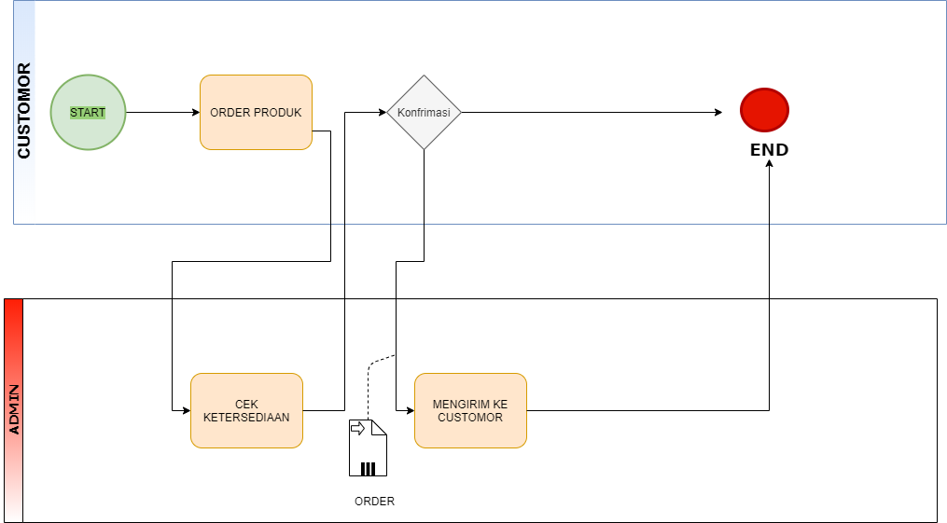BPMN Proses Bisnis
2. Analisis Dokumen

* Nota Penjualan
* Fungsi : Mencatat transaksi penjualan
* Sumber : Kasir
* Rangkap : 2
* Distribusi : Pembeli,Supervisor
* Frekuensi : Setiap ada transaksi
* Isi :

|  |  |  |  |
| --- | --- | --- | --- |
| NO | NAMA | DATA JENIS | KETERANGAN |
| 1 | Tanggal | DATE | Tanggal Transaksi |
| 2 | Nama Barang | STRING | Nama Barang |
| 3 | Harga | NUMERIC | Harga Jual Barang |
| 4 | Banyak | NUMERIC | Banyak Barang Yang Dibeli |
| 5 | Jumlah | NUMERIC | Jumlah Bayar |
| 6 | Subtotal | NUMERIC | Total Harga Sebelum Diakumulasi |
| 7 | Total | NUMERIC | Total Harga yang Harus Dibayar |

* Laporan Penjualan
* Fungsi : Menginformasikan banyak dan total penjualan barang
* Sumber : Kasir
* Rangkap : 1
* Distribusi : Supervisor
* Isi :

|  |  |  |  |
| --- | --- | --- | --- |
| NO, | NAMA | DATA JENIS | KETERANGAN |
|  | Tanggal Laaporan | Date | Tanggal trx |
|  | No. | Numeric | No urut |
|  | Nomor Bon | Numeric | No transaksi |
|  | Kode Barang | String | sKode Barang |
|  | Nama Barang | String | Nama Barang |
|  | Harga | Numeric | Harga jual |
|  | Banyak | Numeric | Banyak brg dijual |
|  | Jumlah | Numeric | Jumlah bayar |
|  | Total | Numeric | Total bayar |
|  | Id Kasir | String | Identitas kasir |
|  |  |  |  |

1. Business ruls

|  |  |  |  |  |
| --- | --- | --- | --- | --- |
| **Id** | **Definisi Rule** | **Jenis Rule** | **Statis/Dinamis** | **Sumber** |
| LAP1 | Jika laporan penjualan dari kasir ke supervisor ada koreksi kesalahan, maka supervisor akan mengembalikan lagi laporan penjualan tersebut kepada Kasir untuk dibetulkan | Action Enabler | Statis | Kebijakan |
| LAP2 | Ada laporan penjualan dari kasir per shift tugasny | Constraint | Statis | Standar Laporan |
| SIST1 | Sistem yang dibuat harus dapat membantu pekerjaan operasional Kasir, Supervisor, dan Bag Penjualan | Constraint | Statis | Standar Sistem |
| SIST2 | Sistem harus mampu menyimpan data barang berikut nama supplier dari arsip yang dipunyai Bag Penjualan | Constraint | Statis | Standar Sistem |
| DATA1 | Semua data disimpan terpusat | Constraint | Statis | Standar Data |

1. User Requiremnt

Bukti penjualan yang diterima oleh pelanggan haus ada per trx penjualan